11. Создание позитивного имиджа

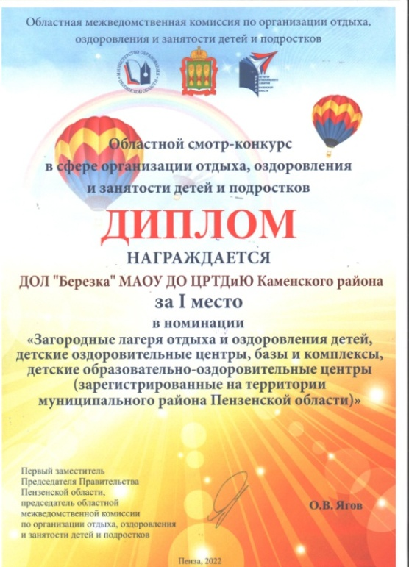  На протяжении многих лет детский оздоровительный лагерь «Березка» является победителем областного смотра-конкурса в сфере организации, оздоровления и занятости детей и подростков | .  https://kamcrtdu.edu-penza.ru/about/news/279942/  https://kamcrtdu.edu-penza.ru/about/news/279942/  https://vk.com/wall-190897901_3978  https://irrpo.pnzreg.ru/news/education/494567/  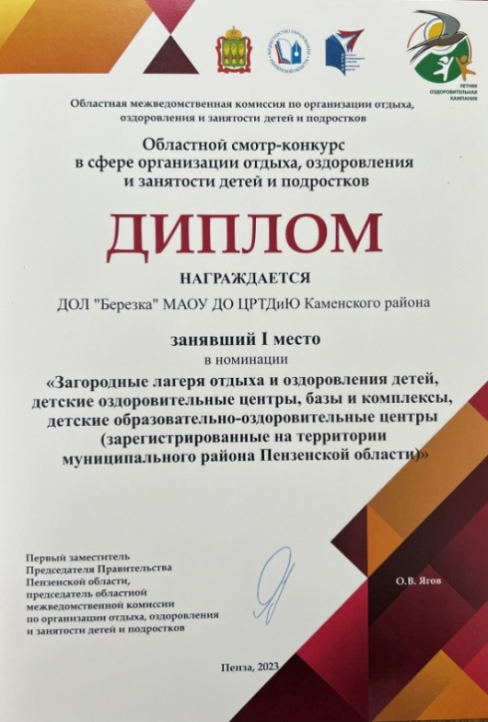

Положительные отзывы от родителей и благодарности от партнеров
На протяжении лета лагерь сотрудничает с волонтерами «Каменка своих не бросает». Дети активно пишут письма солдатам в зону СВО.  https://vk.com/wall-213814433_429  https://vk.com/wall-213814433_447 | 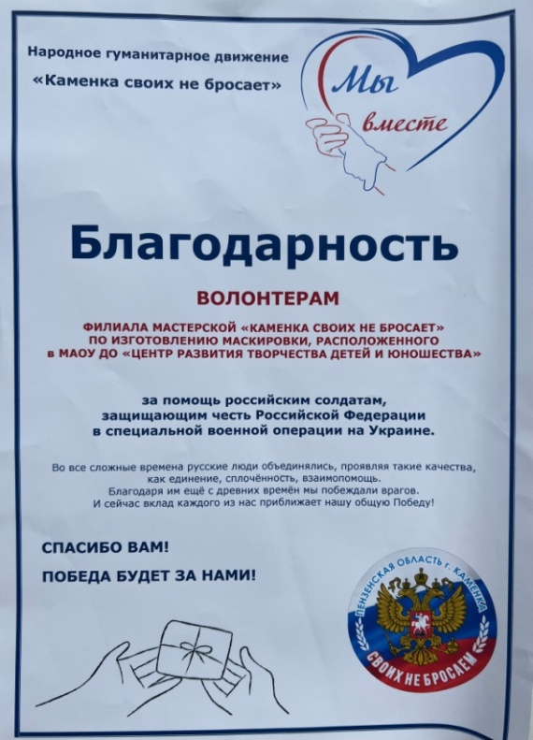
Лагерь «Березка» является координационным центром реализации федерального проекта «Движение Первых». Мы сотрудничаем с организаторами проекта,оказывая всевозможные условия ,для того чтобы смены «Время Первых» проходили активно, интересно и безопасно.  https://vk.com/wall-213814433_517 | 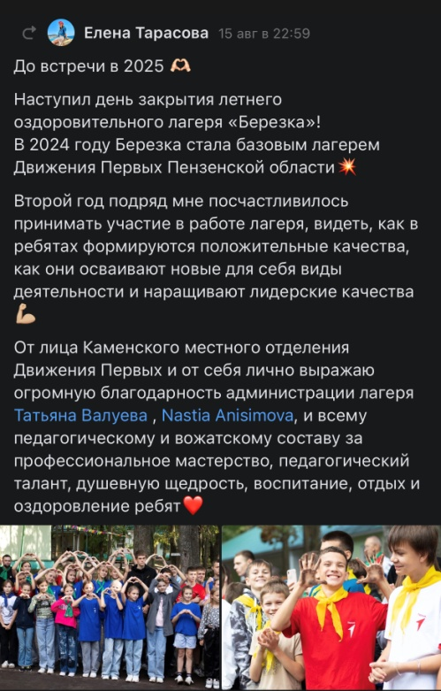
Благодаря отзывам и предложениям от родителей,детей,выпускников и педагогов, работа в лагере становится только лучше.  https://vk.com/wall-213814433_531https://vk.com/wall-213814433_513https://vk.com/wall-213814433_522https://vk.com/wall-213814433_520  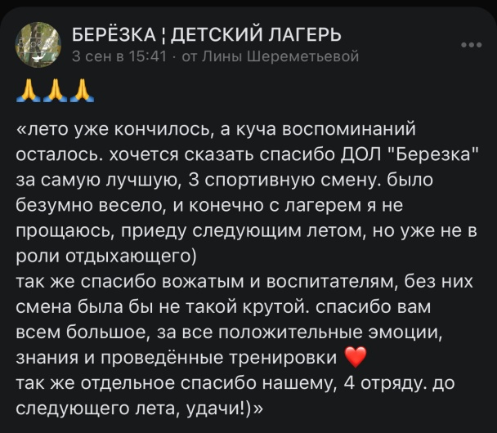  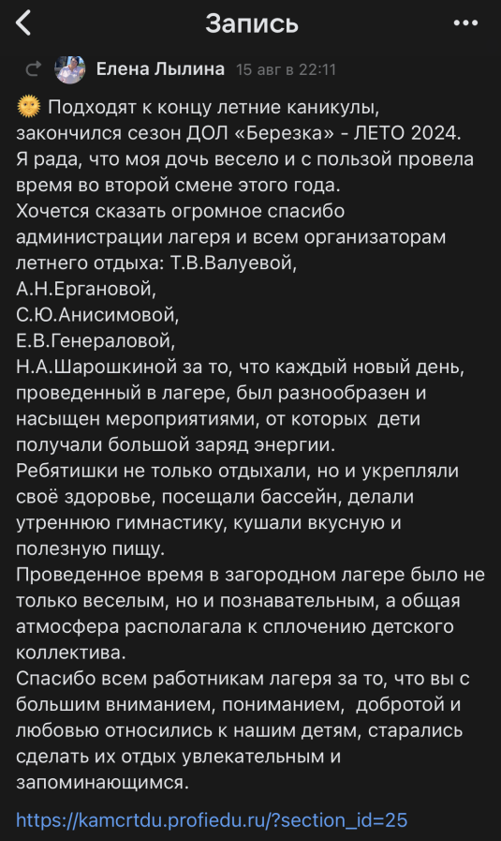 |     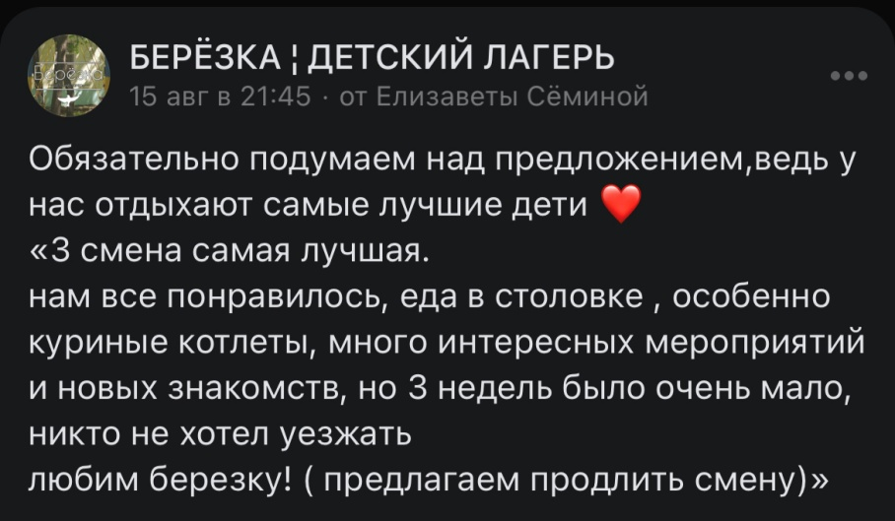    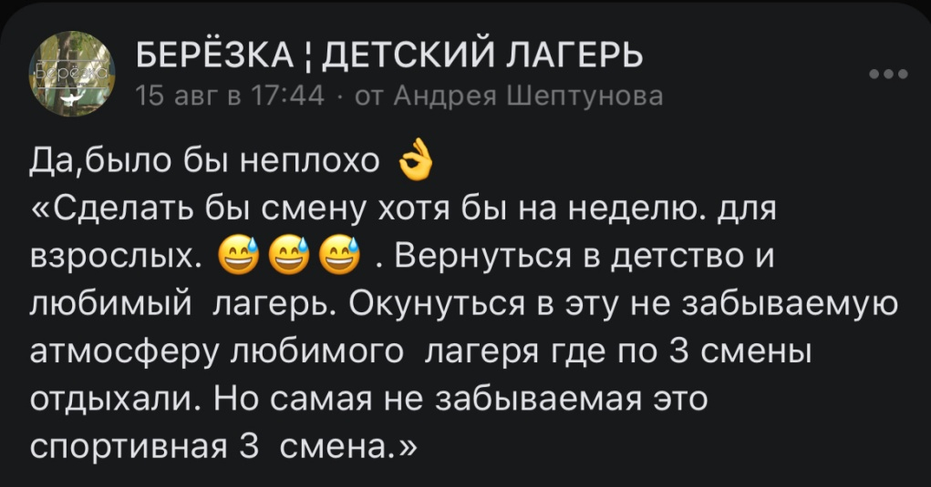  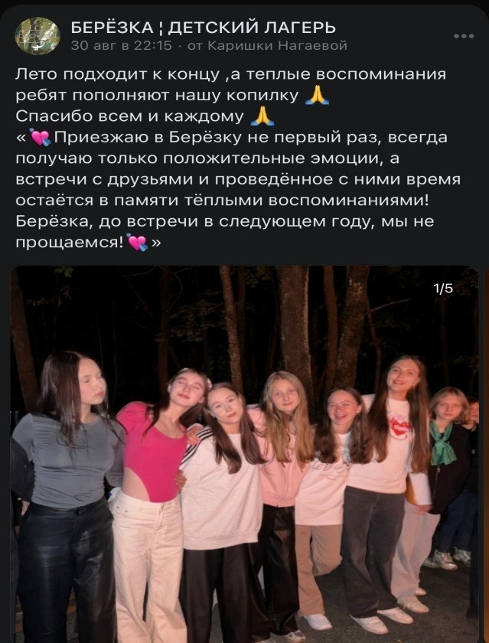  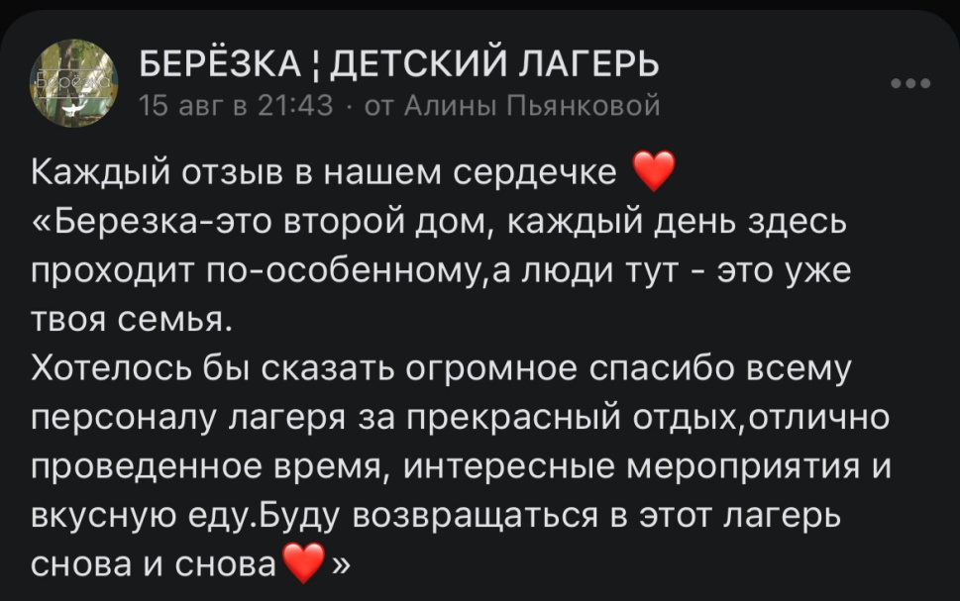

Положительные публикации в СМИ

https://m.youtube.com/watch?v=p5jVDdtpQq8 ОТКРЫТИЕ ПЕРВОЙ СМЕНЫ  https://m.youtube.com/watch?v=tpvigY4t1P0 ПРИЕМКА  https://riapo.ru/kamenka/sport/gto-sdavaj-s-druzyami?ysclid=m0yz7v1fae949075053  Риа новости 1 смена «Про100профессий»  https://penzasmi-ru.turbopages.org/penzasmi.ru/s/news/97524/v-penzenskoy-oblasti-vozvedut-novyy-korpus-v-lagere-berezka  Строение нового корпуса в 2026  https://kamenka.bezformata.com/listnews/leto-budet-interesnim/130249048/  лето будет интересным «Движение Первых»  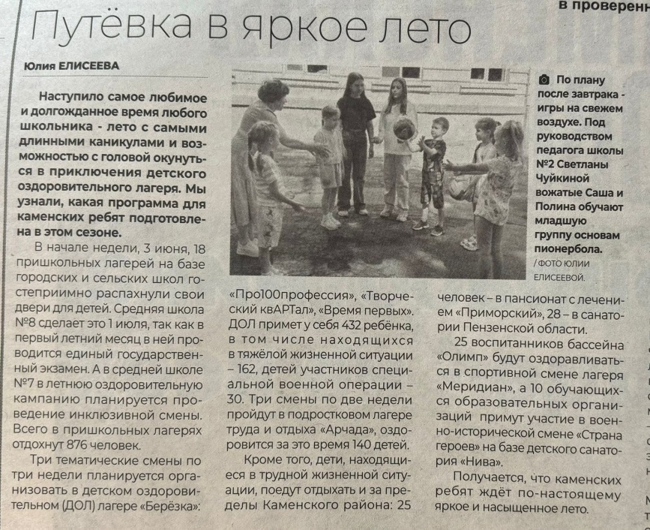 | 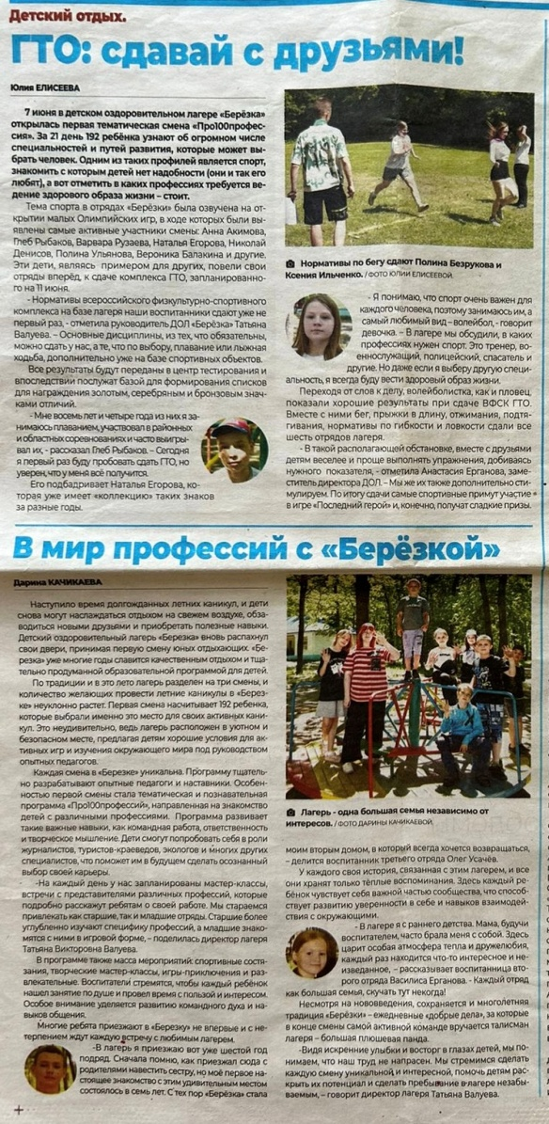

Информация о мониторинге эффективности реализации воспитательной работы

Любой, кто когда-нибудь побывал в детском оздоровительном лагере,смог ощутить его необыкновенную эмоциональную атмосферу. Это ощущение из разрядатех субъективных реалий, которые не поддаются убедительному научному описанию, нокоторые все же существуют как определенный результат воспитательной работы,требующей грамотного педагогического измерения и оценки.
В ДОЛ «Березка» проводится мониторинг эффективности реализации воспитательной работы
1.Вводная диагностика
- Организационный период:
- Анкетирование
- Беседы в отрядах
2.Промежуточная диагностика
- Основной период:
- Отрядные мероприятия
- Общелагерные мероприятия
3.Итоговая диагностика
- Заключительный период:
- Анкетирование
- Рейтинг «Добрых дел»

Результаты вводной диагностики-анкетирования детей летнего оздоровительного лагеря «Березка».
В начале лагерной смены было проведено анкетирование (Приложение №1) , чтобы выявить ожидания детей от летнего времяпровождения, их предпочтения в плане досуговой деятельности, понять их интересы; и в конце смены, чтобы выяснить, оправдались ли ожидания детей, какие занятия понравились, а какие нет. Результаты данной анкеты позволят отредактировать план мероприятий на площадке на будующий год.
Данное исследование проводилось в первый и предпоследний день работы оздоровительного лагеря. В анкетировании приняли участие все желающие дети с первого по шестой отряд. Были получены следующие данные.

- Твои первые впечатления от лагеря?
Отличные,76%,хорошие 33%,не понятно 1 %
- Что ты ждешь от лагеря?
Новых знакомств 54%,интересных мероприятий 23%,
вкусно поесть 7%,дискотеку 16%
- Есть ли у тебя идеи, как сделать жизнь в нашем лагере интересной и радостной для всех?
Да 3% нет 97%
- В каких делах ты хочешь участвовать?
Творческих 45%,спортивных 44%
- Кто твои друзья в лагере?
Одноклассники 78%,новые знакомые 20%
- Пожалуйста, закончи предложения (фразы):
Самые интересные и популярные ответы детей:
Я приехал в лагерь потому: что вкусно готовят плов и куриные котлеты!
Я не хочу, чтобы смена заканчивалась через 21 день!
Я хочу, чтобы дискотека была дольше!
Промежуточная диагностика показала, что 98% отдыхающих активно участвуют во всех мероприятиях,примиряя на себя различные социальные роли.Друг с другом ребята общаются активно и доброжелательно.
(Приложение №2):
Для итоговой диагностики, отдыхающим была предложена Анкета.
1.Что ты ожидал (а) от лагеря?
новых друзей - 4%, хорошо отдохнуть - 25%,
весело проводить время - 60%,
хорошо поесть 5%,
много интересных и весёлых мероприятий - 6%
2.Что тебе особенно понравилось в лагере?
Всё – 85%, купание в бассейне,
мероприятия - 6%,
куриные котлеты-99%.
3.Самое важное событие в лагере?
«Огонь добра» или «Отрядная свечка»-44%,
закрытие лагеря 31%, все важные-25%
4.Что тебе не понравилось?
Всё понравилось 99% ,плохая погода 1%
5.Было ли скучно в лагере?
Нет -100%(скучать было некогда)
6.Приедешь ли ты на следующий год в лагерь? Если нет, то почему?
Да, приеду-98%,нет,потому что выпускник-2%.
7.Тебе хотелось бы остаться на вторую смену?
Да 100%
8.Что из того, чему ты научился в лагере, ты сможешь использовать в своей повседневной жизни уже сейчас?
Играть в футбол, пионербол - 30%,
плавать-1%,дружить - 5%,
проводить квесты-3%,- 15%,
шить кукол-2%.
9.Нравится ли тебе, как кормят и готовят в лагере?
Поставь оценку повару: (от «пятѐрки» до «двойки»).
«5»- 100%, «2»- 0%
10.Какую оценку ты бы поставил за организацию досуга в лагере?
«Отлично» 98%, «хорошо»2%
11.Появились ли у тебя друзья среди ребят, среди взрослых?
Да 100%
Особенно подружились с вожатыми.

Исходя из выше приведенных данных,можно сделать вывод: отдых в ДОЛ «Березка» востребован.Наполняемость в лагере 100%.Дети удовлетворены отдыхом. В ходе работы удалось реализовать все намеченные мероприятия. Контингент детей был сохранен в течении смен и всего летнего сезона.
Воспитательную деятельность в «Березке» можно считать успешной, поскольку по итогам мониторинга удовлетворённости воспитательная работа получила высокий уровень.

SWOT-анализдетскоголагеряотдыха«Березка»
Анализ деятельности детского оздоровительного лагеря «Березка» проводился с помощьютаких методов исследования, как наблюдение, анкетирование, анализстатистическихданных,которыеиспользовалисьприкомплексномизучениииосмыслениипрактическогоопыта.

Мыопределилисильныеислабыестороны:
Сильныестороны:
- достаточноквалифицированныйкадровыйпотенциал;
- высокая сохранность контингента детей на протяжении всей летней оздоровительнойкампании;
- предоставлениеуслугдополнительногообразованиядлядетейиихвариативность(дополнительные общеобразовательные общеразвивающие программы «Летний сувенир», «Твои открытия», «Бумажная Вселенная», «Туристкими тропами», «Голос первых», «В движении»).
- наличиенеобходимыхзданийипомещенийдляорганизацииоздоровления,отдыхаидосугадля детей;
- Координационная площадка федерального проекта «Движение Первых»;
- неоднократные победители областного смотра-конкурса в сфере организации отдыха, оздоровления и занятости детей и подростков;
- выстроено сотрудничество с социальнымипартнерами:МОО КАМЕНСКОГО РАЙОНА ПО ООООО «ВСЕРОССИЙСКОЕ ОБЩЕСТВО ИНВАЛИДОВ», МБУЗ «Каменская межрайонная больница», образовательные организации Каменского района, учреждения культуры Каменского района, Каменский техникум предпринимательства и промышленных технологий, индивидуальные предприниматели, предприятия Каменского района, депутаты Собрания представителей г. Каменки и Каменского района, общественные организации Каменского района, духовенство Каменского района, ООГ-Движение детей и молодежи «Движение Первых», Народное гуманитарное движение «Своих не бросаем»
- высокая оценка родительского сообщества и детей об организации отдыха и досуга в детскомлагере.

Слабыестороны:
- недостаточныйуровеньготовностиспециалистовкинновационнымизменениям,современнымтребованиямвсферевоспитанияи образования;
- реализуемыепедагогамипрограммытребуютобновлениясодержаниявконтекстесовременных требований всфередополнительного образования;
- недостаточный уровень использования информационно-коммуникационныхтехнологий;
- возникаюттрудностисподбором педагогических,медицинскихкадровитехническогоперсонала;
- требуетсярасширениеиукреплениеэффективного взаимодействия социальногопартнерства;

Возможностидеятельностидетскогооздоровительного лагеря«Березка»:
- повыситькачестводополнительногообразованияпореализациифизкультурно-спортивной,технической,естественно-научной,социально-гуманитарной,художественнойнаправленностей;
- взаимодействовать с другими организациями по привлечениюкадров на работу,таким образом, дополнительно решать проблемы дефицита кадрови обеспечиватьустойчивоеразвитиекадровогоресурса детскогооздоровительного лагеря«Березка»;
- конструктивно взаимодействоватьна постоянной основес сообществом родителей,законныхпредставителей,являющихсяполучателямисоциальныхуслуг;
- развивать социальное партнерство и сотрудничество с образовательными центрами,государственными учреждениями, реализующими программы в сфере организацииотдыхадетей,повышатьимидждетскогооздоровительного лагеря«Березка»,способствующего укреплению репутации и вхождениюв число ведущих детскихучрежденийотдыхаобластногоивсероссийскогозначения,повыситьконкурентоспособность.

Вывод: проведенный нами проблемно-ориентированный анализ деятельности детскогооздоровительного лагеря«Березка»подтвердилнеобходимостьизмененийвконтекстесовременныхтребований.

